MMB (Verslumo ugdymas steigiant mokinių mokomąsias bendroves) – įdeti prie logotipo -

Veikla galima tik išklausius ilgalaikius kursus bei pasirašius bendradarbiavimo sutartį su Lietuvos Junior Achievement organizacija.
MMB – tai realiai veikiantis akcinės bendrovės modelis. Mokiniai sukuria idėją, ją aprašo ir pateikia LJA organizacijai, kuri apsvarsto ir išduoda leidimą kurti įmonę. Įmonei kurti reikalingos lešos iki 145 eurų /500 lt yra skiriamos akcijų pavidalu, kurias reikia išplatinti norint surinkti pradinį kapitalą/pinigus. Vėliau vyksta idėjos įgyvendinimas bei pardavimas mokykloje, Kauno mieste organizuojamuose renginiuose: Moters pasaulis, Kaziuko dienos, Užgavėnių šventė, Kauno miesto savivaldybėje vykstanti mugė-konkursas, Tarptautinė verslumo savaitė mugė-konkursas, mugės-konkursai miesto mokyklose, Kauno miesto mokyklų mugė-konkursas, Respublikinis renginys Vilniuje, Tarptautinis renginys Rygoje, Tarptautiniai renginiai europoje. MMB turi ne tik gaminti bei prekiauti, jos turi bendradarbiauti, pildyti buhalterinę dokumentaciją, veiklos pabaigoje išpirkti akcijas sumokant dividendus akcininkams, kad jie kitais metais ir vėl norėtų prisidėti prie mokinių verslumo ugdymo. Taip pat mokiniai turi kurti reklaminius prisistatymus (filmukus), teikti ataskaitas, viešus pristatymus, o norint pakliūti į Rygos ar kitus tarptautinius renginius reikia pakovoti dėl galimybės ten vykti, nes Lietuvoje veikia apie 100 bendrovių ir kiekvienais metais jų skaičius auga.
Šiai veiklai be kuruojančio mokytojo reikalingas verslo konsultantas. Žmogus, kuris susipažinęs su verslo pasauliu, turi patirties ir nori padėti mokiniams.
2008 metais išklausius kursus bei pasirašius bendradarbiavimo sutartį, Jolanta Čėsnienė, pradėjau savo veiklą mokykloje.

Žiūrėti toliau

- 2008/09 - MMB “Borsalino“ – 11 klasės mokiniai, 16 mok., veikla – lininių maišelių gamyba ir pardavimas su mokyklos logotipu. Gamyba vyko iš lino atliekų, kurias gavome sukontaktavus su Panevėžio gamykla; Veiklos mąstas – Kauno miestas. Verslo konsultantas – Kęstutis Rokas .
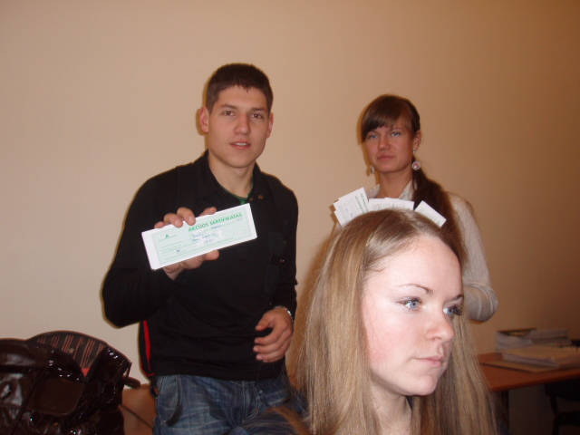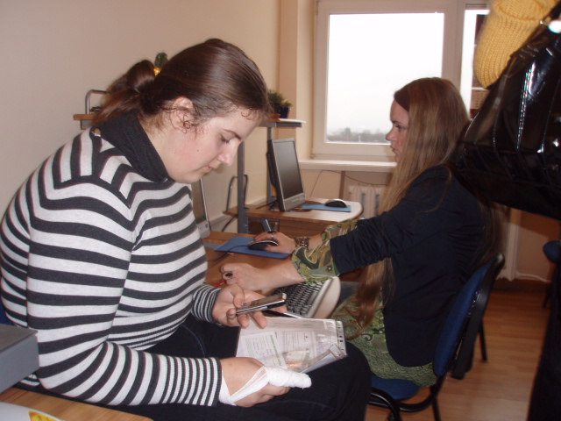

- 2009/10 – MMB “Maiva“ – 11/12 klasės mokiniai, 12 mok., veikla – gamyba iš modelino, prekyba stiklo ir svarovskio papuošalais ir įvairiais aksesuarais; Papuošalai gaminami panaudojant įvairių spalvų stiklo tarą, šukes. Gaminami auskarai, apyrankės, sagės. Veiklos mąstas – Kauno miestas, Respublikinis renginys Vilniuje, Tarptautinis – Danijoje. Verslo konsultantas – Sandra Rokienė.
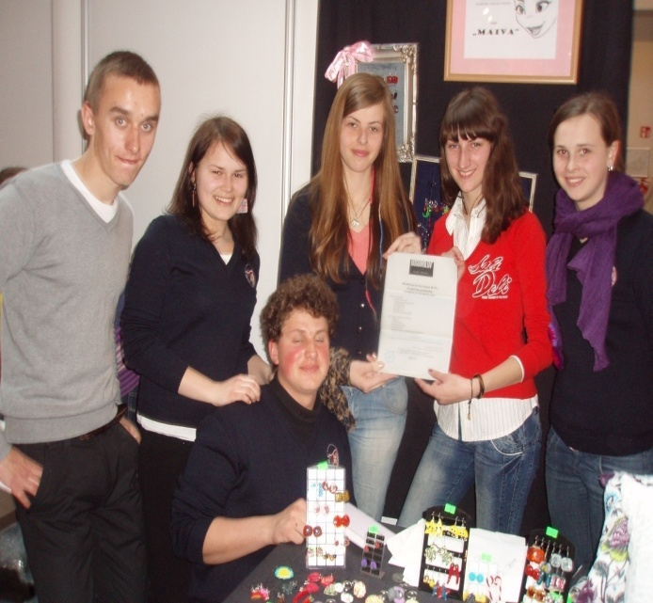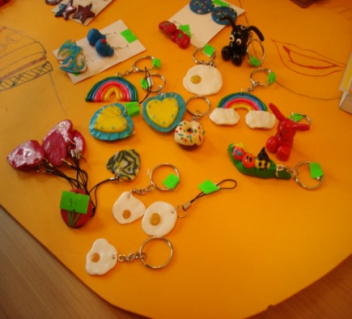
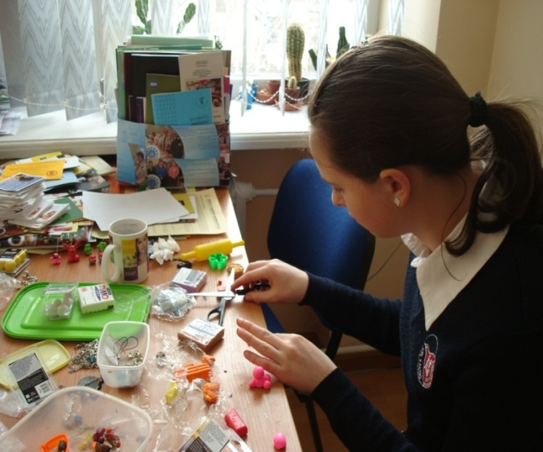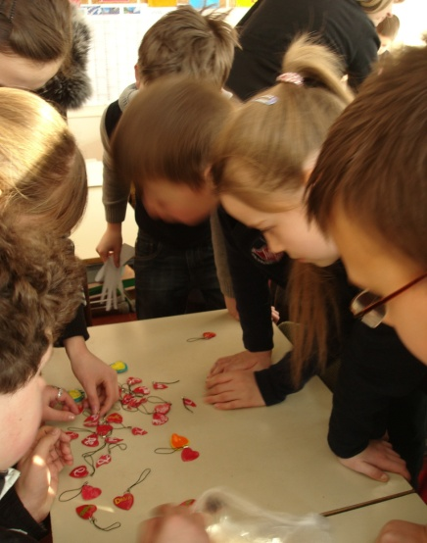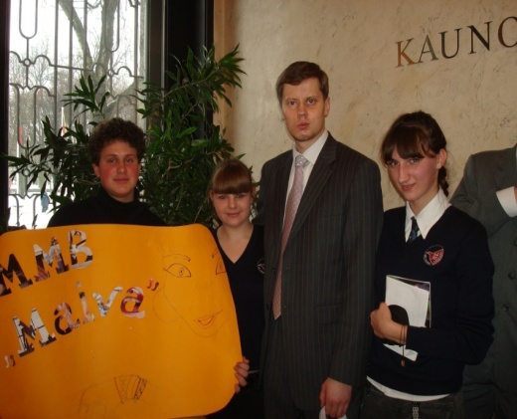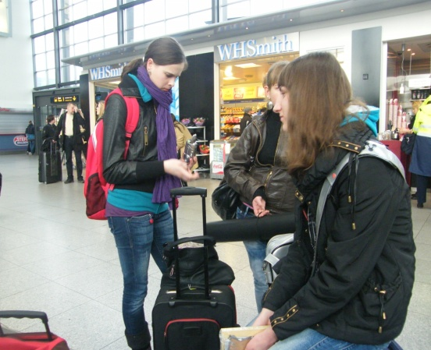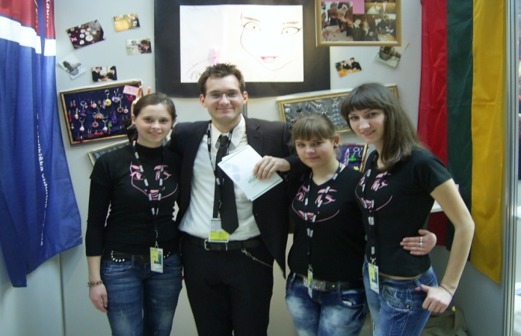

- 2010/2011 – MMB “Demargo“ – 8 klasės mok., 5 mok., veikla – įvairių gaminių dekupažavimas, jų pardavimas, mokinių užimtumo skatinimas – mokymų organizavimas; Naudodami senus medinius daiktus mokiniai naudodami dekupažo priemones suteikė jiems naują veidą. Veiklos mąstas – Kauno miestas, Respublikinis renginys Vilniuje. Verslo konsultantas – Rolandas Grigėnaitis.
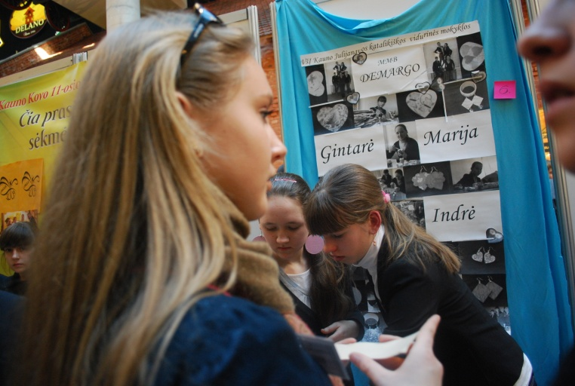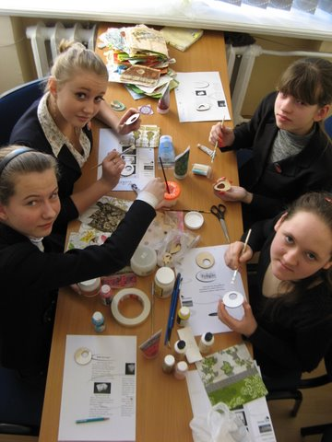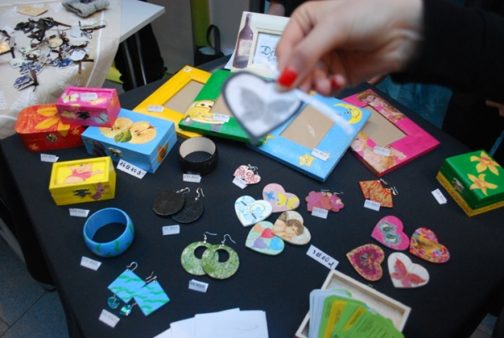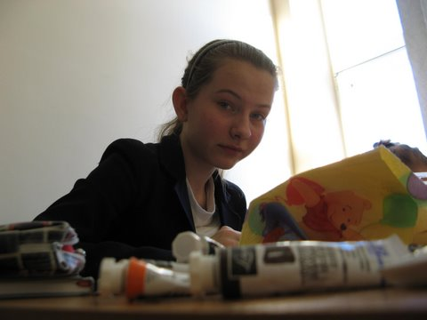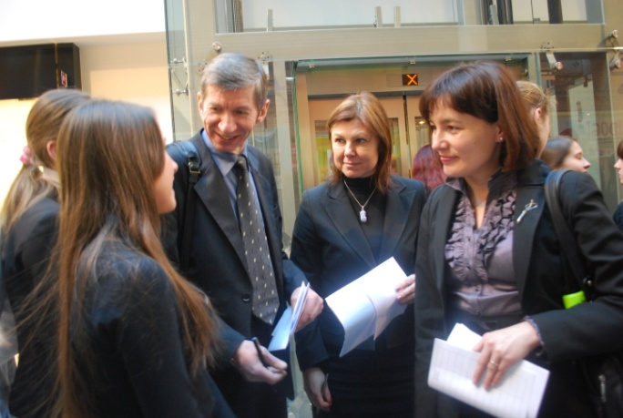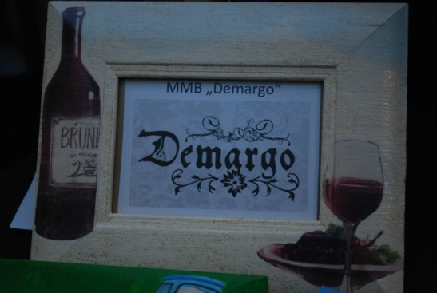

- 2010/2011 – MMB “Mąstome į priekį“ – 11 klasės mok., 7 mok.,, veikla – panaudoto popieriaus rinkimas siekiant prisidėti prie gamtos globalizacijos, parama mokyklai švaros priemonėmis, įtraukiant mokinių tėvelius, mokyklos bendruomenę; Bendradarbiaujant su MAXIMA gautos dėžės, kiekviename kabinete mokiniai ir mokytojai metė panaudotą popierių, jį ringdavo, o sukaupus didesnį kiekį pristatydavo į eko tašką. Viso surinkta apie 1,3 t popieriaus buvo nupirkta švaros priemonės mokyklai.Veiklos mąstas – Kauno miestas, Respublikinis renginys Vilniuje. Verslo konsultantas – Nerijus Balcevičius.

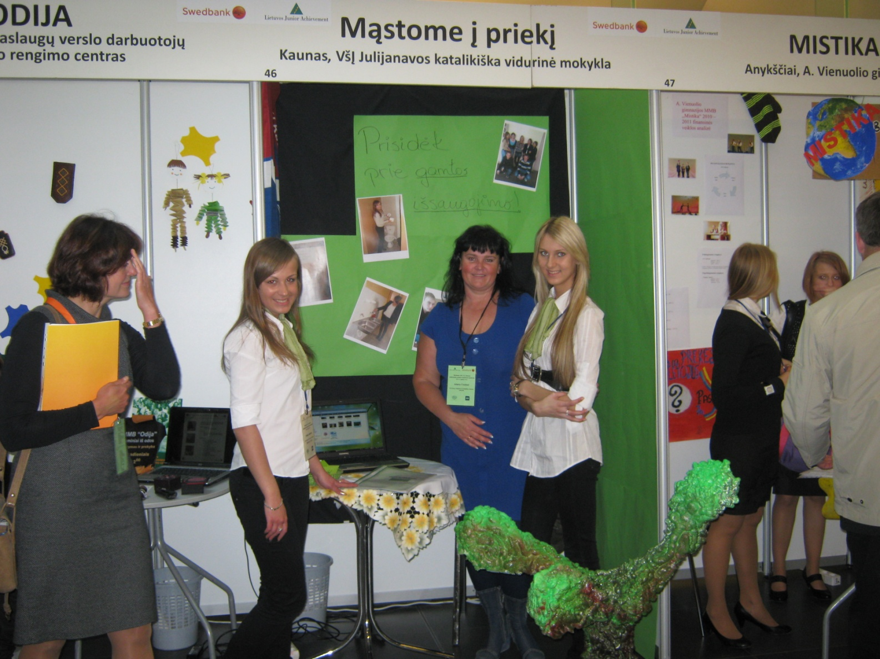 | MMB įmonė „Mąstom į priekį“  Mūsų įmonės komanda - tikri ekologai! Mes saugome medžius ir esame už gamtą. Mūsų veikla rinkti mokykloje makulatūrą ir už jos gautus pinigus aprūpinti mokyklos tualetus skystu muilu ir tualetiniu popieriumi, kurio, kaip bebūtų gaila, mokykla mums negali suteikti. Atėjus pavasariui už gautus likusius pinigus pasižadame mokyklos teritorijoje pasodinti medžius – obelis, vyšnias, kriaušes. Ansktyvą rudenį ir vėlyvą pavasarį mūsų mokyklos mokiniai ir mokytojai galėtų džiaugtis augančiais vaismedžiais. Maloniai kviečiame Jus prisijunkti prie mūsų.  Kontaktai: VšĮ Kauno Julijanavos katalikiška vid. m-kla.  El.paštas: julijanava@julijanava.kaunas.lm.lt  Įmonės prezidentė: Eirimė Balcevičiūtė  El. paštas: eimitytee@gmail.com

- 2010/2011 – MMB “Enix“ – 12/10 klasių mok., 7 mok., veikla – orientaciniai žaidimai, žaidimų organizavimas, mokinių užimtumo skatinimas, verslumo ugdymas. Pradinių klasių mokiniams organizuoti žaidimai, kuriu tikslas supažindinti mažuosius su didelės mokyklos tvarka, kabinetų paskirstymu. Žaidimu metu mokiniai turėjo galimybę susipažinti su mokytojais, jų dėstomu dalyku. Veiklos mąstas – Kauno miestas. Verslo konsultantas – Gintaras Debesys.
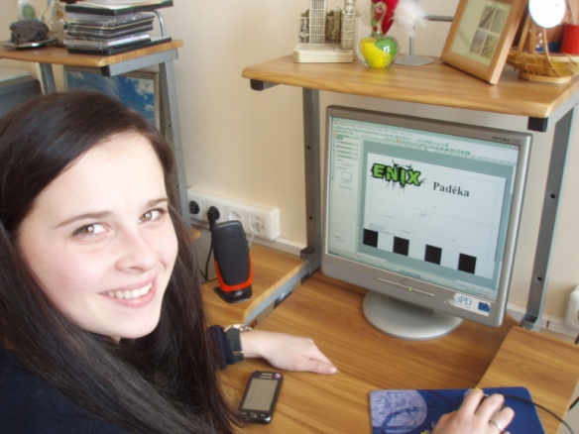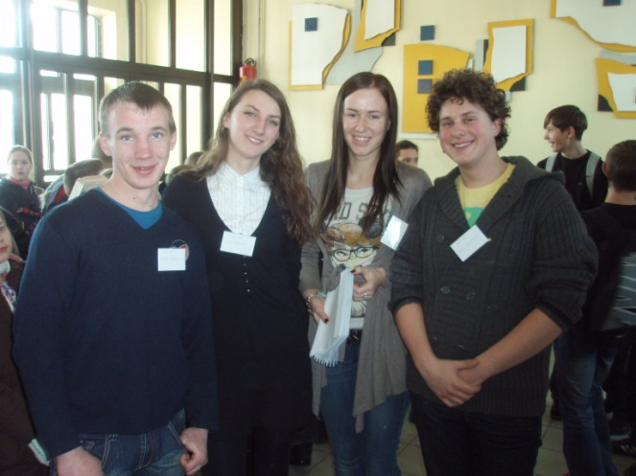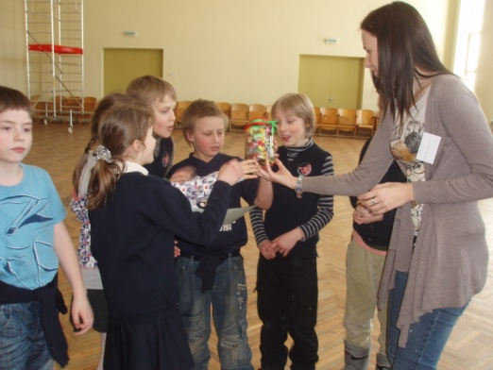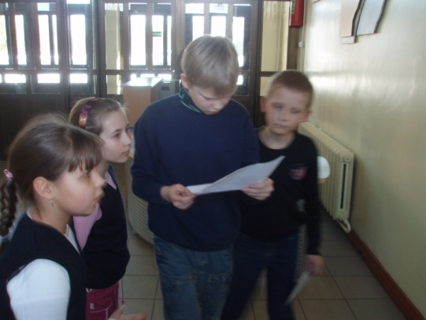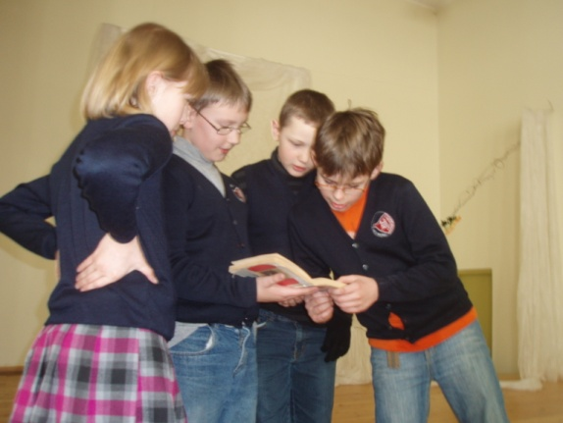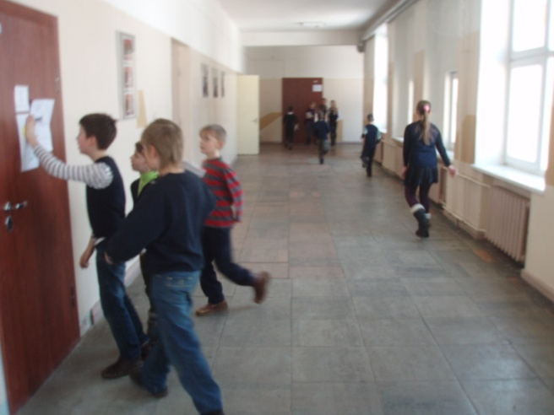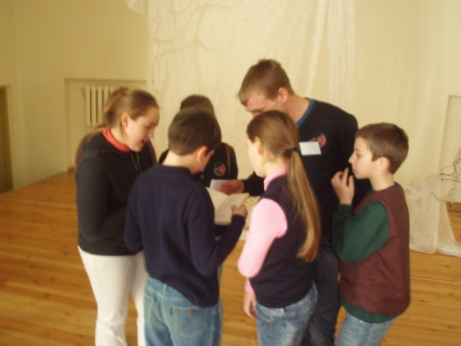

- 2011/2012 – MMB “Flores e fitos“ 8/10 klasių mok., 6 mok., veikla - medžiaginių kaspinėlių ir šluoščių gamyba; Sudarius bendradarbiavimo susitarimą siuvimo įmone mokiniai gavo įvairių medžiagų atraižų iš kurių gamino kaspinėlius. Kaspinėliai tvirtinami prie sagučių, lankelių, vaikinams gaminamos varlytės. Taip[ pat buvo gaminamos šluostės akiniams, stiklui , kompiuterių ekranams gaminti. Joms buvo sukurtas įpatingas įpokavimas, kuris suteikė gėlės formą. Veiklos mąstas – Kauno miestas, Respublikinis renginys Vilniuje, Tarptautinė verslumo savaitė, Tarptautinis renginys Rygoje. Verslo konsultantas – Rolandas Grigėnaitis.
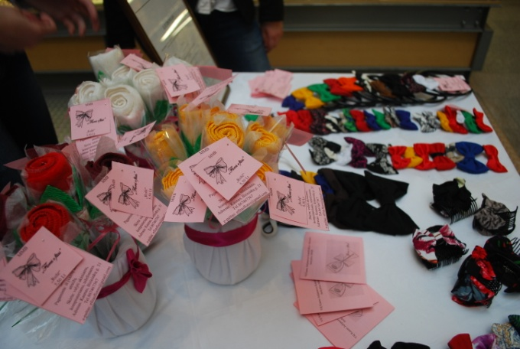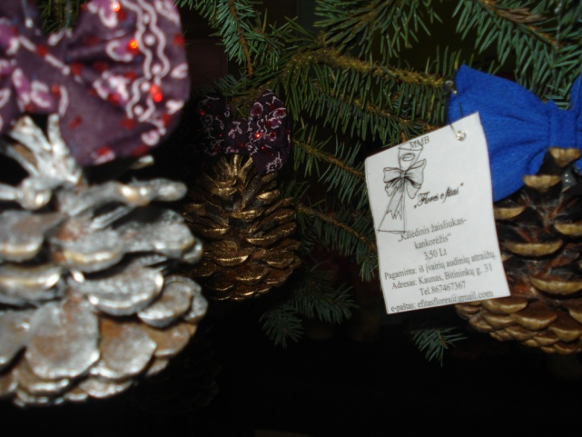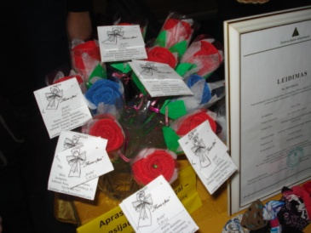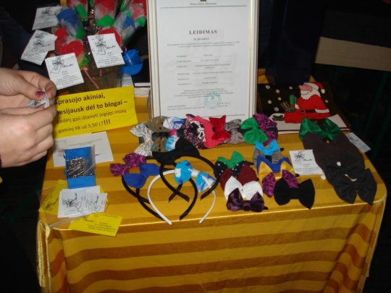

- 2012/2013 MMB “NAŽ“ – 7 klasių mok., 9 mok., veikla – dekoruotos dektukų dėžutės su magnetukais; Atlikus tyrimą buvo nustatyta, kad daugelis ugniai įžiebti naudoja žiebtuvėlius, kitas elektros priemones, kurie gamtoje nesuyra buvo nuspręsta padidinti dektukų vartojimą. Nuspręsta neišvaizdžias degtukų dėžutes papošti vaikų kūryba, priklijuoti magnetuką, kad produktas taptų patrauklesniu vartoti. Tikslas taršos mažinimas. Veiklos mąstas – Kauno miestas, Tarptautinė verslumo savaitė. Verslo konsultantas – Nijole Laukienė
- 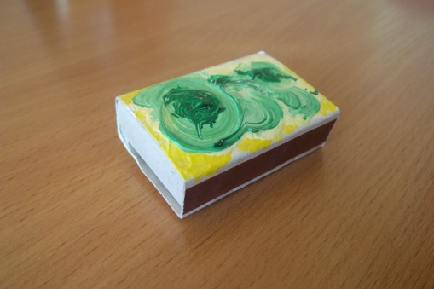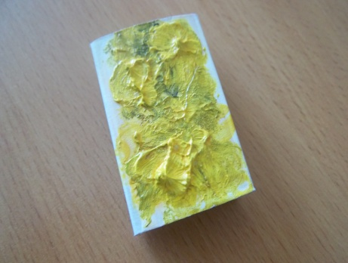

- 2012/2013 MMB “TIME“ – 5-10 klasių mok., 8 mok., veikla – Ugdomojo kalendoriaus kūrimas; Idėja – verslumo ugdymas praktikoje. Produktas - kalendorius. Bendraujant su mokinias , kalbant apie gamtos pažinimą, metų laikus, pokyčius gamtoje, gyvūnus, augalus, šventes, papročius sukurtas savas produktas. Veiklos mąstas – Kauno miestas, Respublikinis renginys Vilniuje, Tarptautinė verslumo savaitė. Verslo konsultantas – Rasa Krulikauskienė.
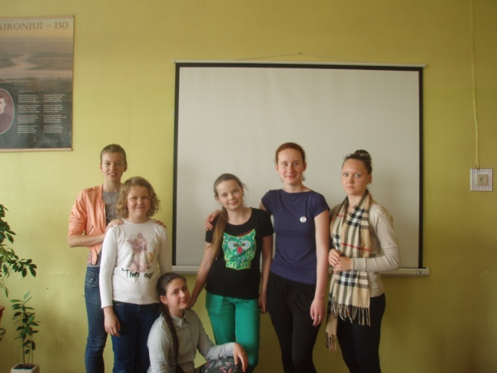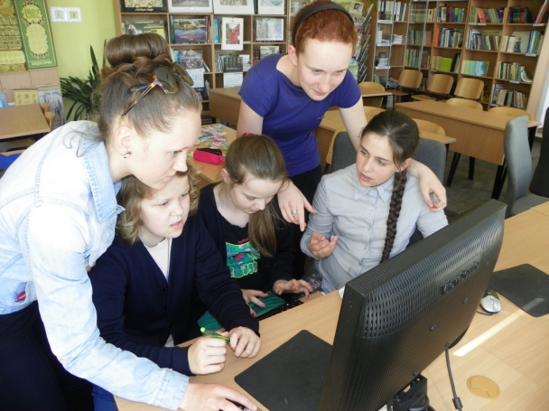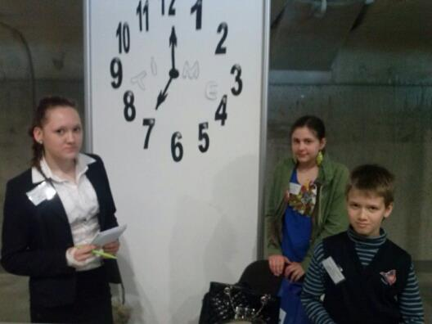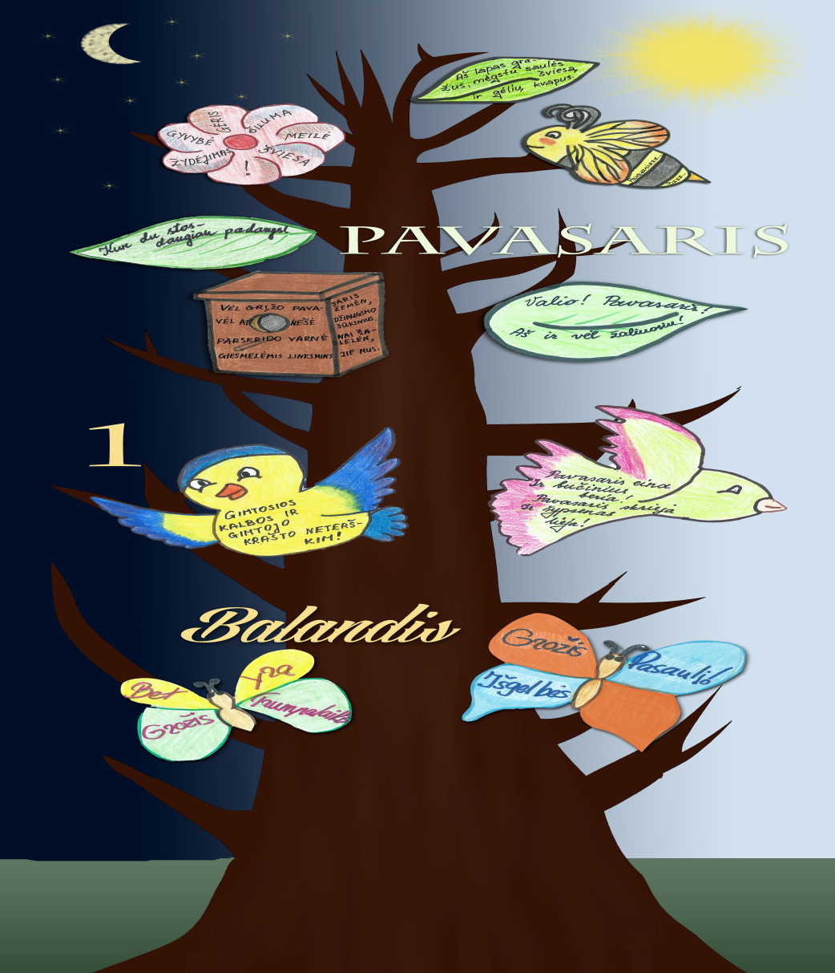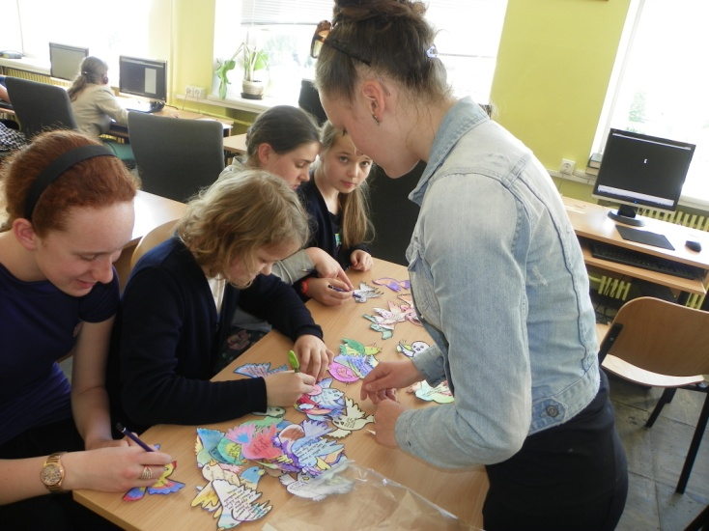

- 2013/2014 MMB “Galimybe “ – 11 klasių mok., 9 mok., veikla – Produktai iš panaudotų plastiko maišelių. Idėja – bendradarbiaujant su mokytojais, mokiniais surinkti kuo daugiau panaudotų plastiko maišelių ir iš jų gaminti kilimus, pležo tašes ir…. . Aktyviausias klases apmokyti gamybos meno. Parengti pranešimus rūšiavimo temomis 0, 1-4, 5-12 kl. mokiniams. Verslo konsultantas – Rolandas Grigėnaitis.
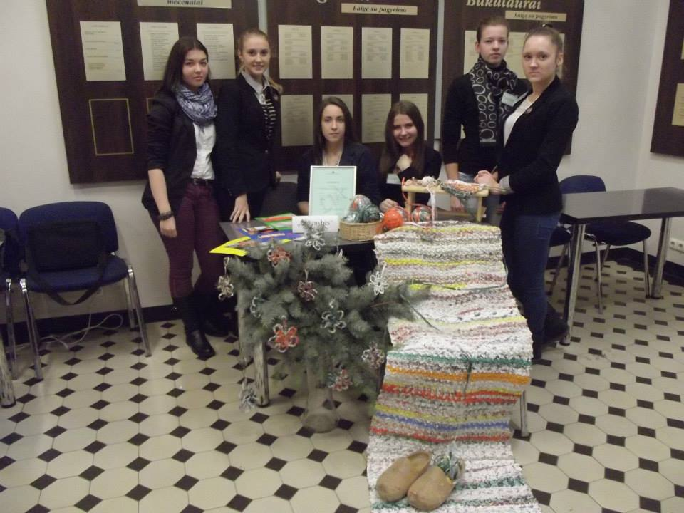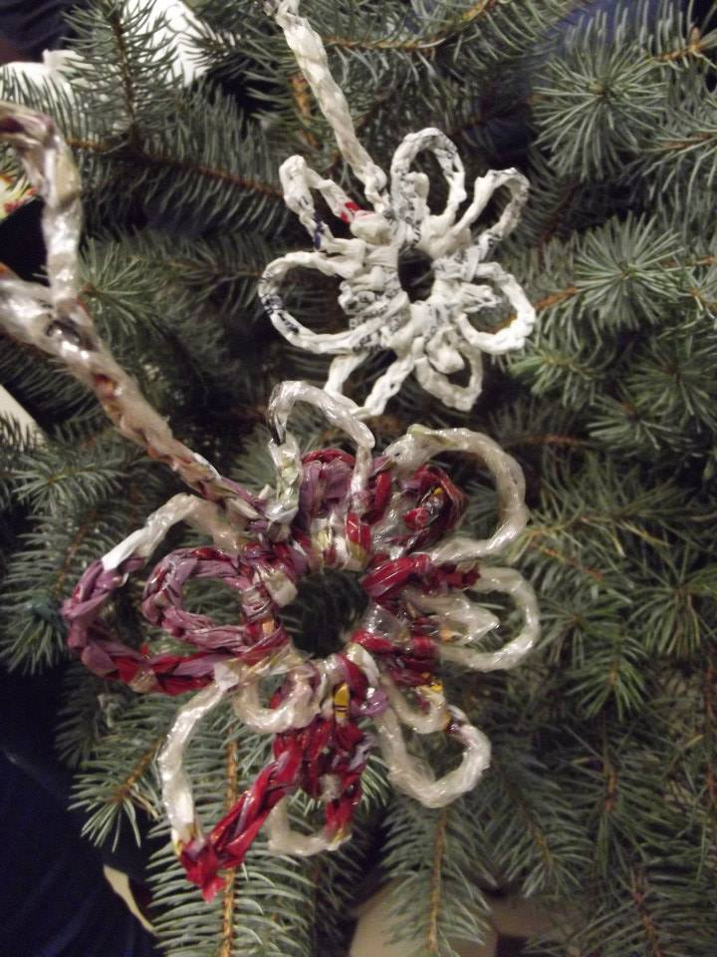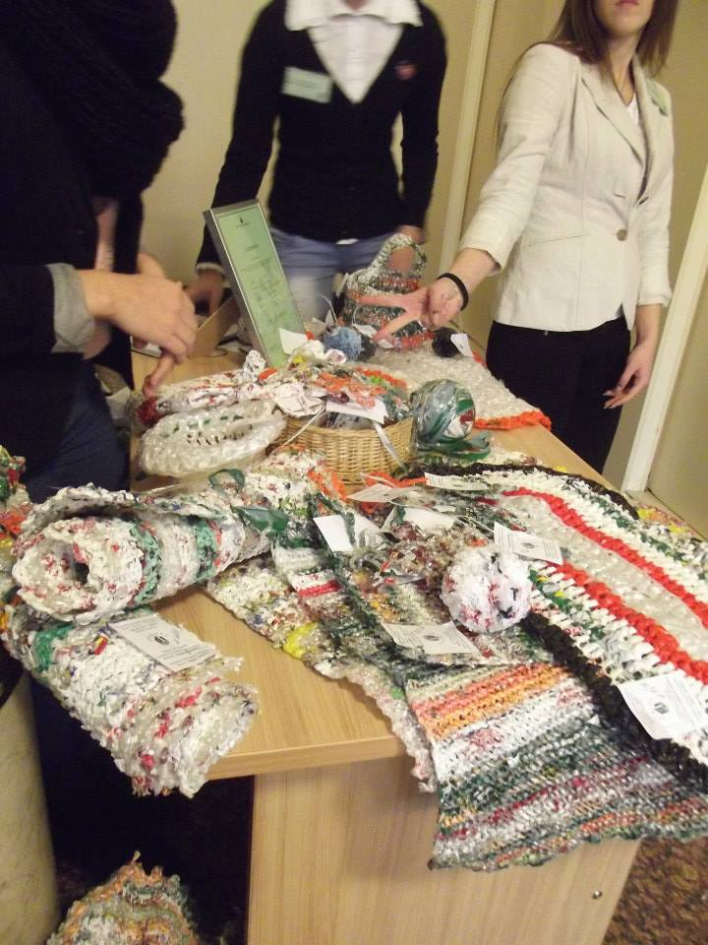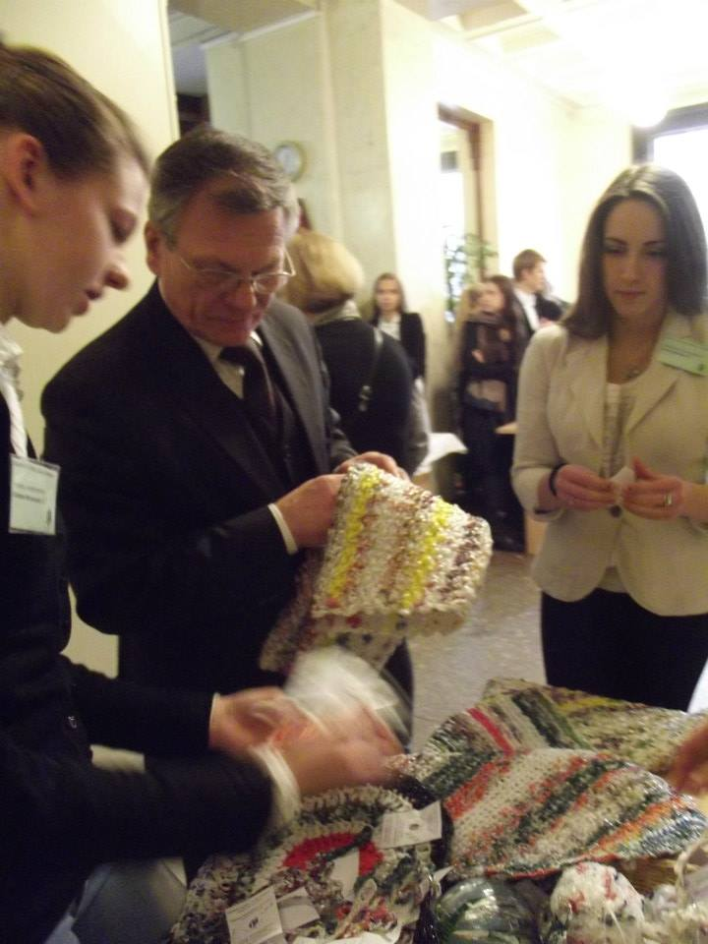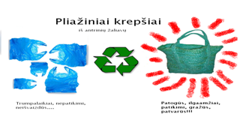

- 2014/2015 MMB “Veltinis kitaip “ – 9-121 klasių mok., 9 mok., veikla – Produktai iš vilnos. Idėja – vilną, vilnos pakaitalą (sinteponą) panaudoti interjere. Panaudojant antrines žaliavas (paraloną, vielą, metalines, plastikines dėžutes/skardines) apvelti ir sukurti interjero gaminius. Pradinių klasių mokinius apmokyti gamybos meno. Užmegsti bendradarbiavimą su tautodailininkais. \Gaminti produktus, atstovauti mokyklą mokyklos, miesto, respublikiniuose renginiuose. Verslo konsultantas – Kęstutis Gališanskis.
